Центр правовой информации

Как правильно дарить имущество
Информационная памятка

Обоянь, 2020
Дарение, без сомнений, является одним из самых распространенных способов передачи имущества. По договору дарения можно передать что угодно - коллекцию картин, автомобиль. Очень часто к дарению прибегают, когда хотят передать родным или близким недвижимое имущество - квартиру, дом, земельный участок. И в случае с такими ценными подарками важно позаботиться о том, чтобы договор был оформлен юридически грамотно. При этом важно помнить и про некоторые «подводные камни».

Договор дарения, или «дарственная», как часто называют этот документ, это договор, по которому одна сторона (даритель) безвозмездно передает или обязуется передать другой стороне (одаряемому) имущество в собственность. Заключается договор дарения обязательно в письменной форме.

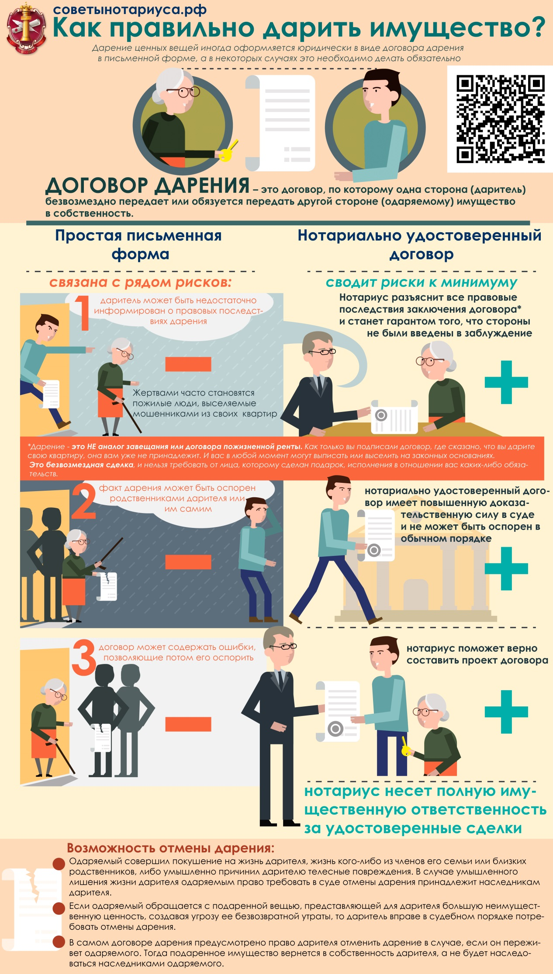
Важный нюанс: дарение - безвозмездная сделка! То есть вы не можете требовать от лица, которому собираетесь сделать подарок, исполнения в отношении вас каких-либо обязательств, например, требовать выплатить вам деньги, передать какое-либо имущество взамен, оказать какую-либо услугу и тому подобное.
Очень важно понимать: как только вы поставили свою подпись под договором, в котором сказано, что вы дарите свою квартиру, например, сестре - квартира уже вам не принадлежит. И вас в любой момент могут из нее выписать и даже выселить. На вполне законных основаниях. Именно поэтому, собираясь заключить договор дарения, подумать нужно особенно хорошо.
Часто случается, что жертвами собственной недостаточной информированности о том, какие последствия может иметь дарение, становятся пожилые люди. Они дарят свою недвижимость совершенно чужим людям, которые уверяют их, что после того, как квартира перейдет в собственность одаряемого, они смогут спокойно в ней проживать. Убеждают, что дарение — это аналог завещания или договора пожизненной ренты, сулят ежемесячные выплаты и клятвенно обещают: квартира останется за вами до самой вашей смерти! Это становится решающим аргументом - наивные старики подписывают договор и оказываются на улице.
Особенно рискуют те, кто заключает договор дарения в простой письменной форме, то есть без нотариуса. Такая самодеятельность увеличивает вероятность того, что при составлении договора будут упущены важные условия, допущены ошибки, которые могут привести к нарушению ваших прав и признанию сделки недействительной. В таком случае сторонам сделки приходится отстаивать свои права в суде, к сожалению, не всегда успешно.
Чтобы свести к минимуму риски, лучше удостоверить договор нотариально. Ведь нотариус не только поможет составить проект договора, он обязательно разъяснит все правовые последствия шага, который вы собираетесь совершить, и станет гарантом того, что стороны не были введены в заблуждение и заключили именно договор дарения. Иногда даритель или его родственники пытаются оспорить договор дарения, убеждая суд в том, что даритель не понимал сути сделки, не отдавал себе отчет в том, как последствия будет иметь подписание договора, думал, что право собственности перейдет одаряемому только после его, дарителя, смерти и так далее.
В том случае, когда договор дарения удостоверен нотариусом, вероятность, что он будет оспорен, минимальна, ведь все нотариальные акты обладают повышенной доказательственной силой. Дополнительной гарантией могут стать материалы видеофиксации, право проводить которую дано нотариусу законом. Только нотариус может обеспечить соблюдение интересов как дарителя, так и одаряемого в случае попытки оспаривания сделки в суде.
Удостоверяя договор дарения в соответствии с озвученной вами волей, нотариус проведет необходимый комплекс юридически значимых проверок в соответствии с требованиями действующего законодательства. Если речь идет о дарении долей недвижимого имущества, то такой договор подлежит обязательному нотариальному удостоверению. Если же речь идет о целом недвижимом имуществе (квартире, доме, земельном участке), то у сторон есть право выбрать простую письменную форму или нотариальное удостоверение. Делая выбор важно понимать, что на сегодняшний день только нотариус несет полную имущественную ответственность за удостоверенные сделки.
Многие задаются вопросом: а можно ли забрать подарок обратно? Закон предусматривает возможность отмены дарения в случаях, если:
- одаряемый совершил покушение на жизнь дарителя, жизнь кого-либо из членов его семьи или близких родственников либо умышленно причинил дарителю телесные повреждения. В случае умышленного лишения жизни дарителя одаряемым право требовать в суде отмены дарения принадлежит наследникам дарителя;
- обращение одаряемого с подаренной вещью, представляющей для дарителя большую неимущественную ценность, создает угрозу ее безвозвратной утраты. В такой ситуации даритель вправе в судебном порядке потребовать отмены дарения;
- в самом договоре дарения предусмотрено право дарителя отменить дарение в случае, если он переживет одаряемого. В этом случае подаренная недвижимость вернется в собственность дарителя, а не будет наследоваться наследниками одаряемого.

Важно знать и о том, в каких случаях договор дарения может быть оспорен:
1. Если сделка недействительна по основаниям, установленным законом, в силу признания ее таковой судом, она признается оспоримой.
2. Если сделка, по основаниям, установленным законом и независимо от признания её судом недействительной, недействительна, то она ничтожна.

Например, недействительными сделки могут быть те, которые нарушают требования закона или иного правового акта или совершены с целью, противной основам правопорядка или нравственности, или являются мнимыми (совершенными лишь для вида, без намерения создать соответствующие ей правовые последствия) и притворными (совершенными с целью прикрыть другую сделку, в том числе сделку на иных условиях). Также недействительными могут быть признаны сделки, совершенные гражданином, признанным недееспособным или ограниченным судом в дееспособности, несовершеннолетним гражданином, сделки совершенные без необходимого в силу закона согласия третьего лица или государственного органа либо органа местного самоуправления, совершенные под влиянием существенного заблуждения или под влиянием обмана, насилия, угрозы, или неблагоприятных обстоятельств.

При наличии оснований для оспаривания договора дарения, нарушенные права можно защитить в суде. Сроки для оспаривания договора предусмотрены статьей 181 ГК РФ и, в зависимости от оснований иска, варьируются от года до трех лет.

Использована информация сайта: https://notariat.ru/sovet/

Составитель: М.А. Рыжкова, зав. центром правовой информации

Внимание! Информация для всех!

В МКУК «Обоянская межпоселенческая библиотека» действует Центр правовой информации.
Услугами центра могут пользоваться все жители Обоянского района.

ЦЕНТР ПРАВОВОЙ ИНФОРМАЦИИ ЭТО:

- комплексное информационное обслуживание через электронную базу данных «Консультант Плюс», «Законодательство России»;
- официальные документы администрации района;
- фонд федеральных законов, Указов президента РФ, постановлений правительства РФ;
- папки законов, постановлений, других официальных документов и комментарии по актуальным темам.
- периодические издания правового характера;
- справочники по праву, комментарии к законодательству, научная, юридическая литература;

Адрес: г. Обоянь
ул. Ленина,36
тел.: 8(47-141)2-17-81
E-mail: pcpioboyan2002@mail.ru
Сайт: http://мбиблиотека.рф/
Время работы с 8 до 17 часов, кроме субботы и воскресенья

